Dato: 12-04-2024

Teknik og Miljø
Erhverv & Affald
Jorden Rundt 1
7200 Grindsted

Tlf. 7972 7200
www.billund.dk

Sagsnr.:
24/4004

Sagsbehandler:
Mette Hammershøj

Afdelingens telefon:
Tlf.: 7972 7113
Afdelingens mail:
Landbrug@billund.dk

Har du brug for at sende
fortrolige eller følsomme
oplysninger til os, skal du
gøre det med Digital Post.
Du kan læse mere om
Digital Post på:
billund.dk/borger/digital-post
Ejer af husdyrbruget
CVR-nr.: 75870817

Afgørelse om ikke-godkendelsespligtig ændring på ejendommen

Ansager Landevej 30, 7200 Grindsted

Teltoverdækning på eksisterende gyllebeholdere
Billund Kommune har den 4. april 2024 modtaget en anmeldelse om etablering af fast teltoverdækning på to gyllebeholdere på husdyrbruget, Ansager Landevej 30. Husdyrbruget har en miljøtilladelse efter § 16 b i Husdyrbrugloven fra den 12. oktober 2020.

Afgørelse
Billund Kommune vurderer i den konkrete sag, at teltoverdækning af to eksisterende gyllebeholdere (se bilag 1), ikke kræver tilladelse efter Husdyrbrugloven. Afgørelsen er truffet på baggrund af § 16 b i loven.

Baggrund
Der er tre gyllebeholdere på ejendommen. Ejeren af husdyrbruget ønsker at etablere fast overdækning i form af teltoverdækning på de to største gyllebeholdere. Placeringen af de to beholdere kan ses i bilag 1. Teltoverdækningerne er lavet af lysegrå tekstil.

Beholder T4, jf. BBR, er på 1488 m³, og er fra 1989. Beholderen har en udvendig diameter på ca. 22 m, og en højde over terræn på ca. 2,9 m. Teltoverdækningen får en højde på ca. 4 m. Totalhøjden på den overdækkede beholder vil dermed være ca. 6,9 m over terræn.

Beholder T5, jf. BBR, er på 2640 m³, og er fra 2003. Beholderen har en udvendig diameter på ca. 29 m, og en højde over terræn på ca. 2,6 m. Teltoverdækningen får en højde på ca. 5,3 m. Totalhøjden på den overdækkede beholder vil dermed være ca. 7,9 m over terræn.

Vurdering
Husdyrbrug, der har en miljøtilladelse, må ikke uden kommunens forudgående tilladelse udvides eller ændres på en måde, som kan indebære forøget forurening eller andre virkninger på miljøet, jf. §16 b, stk. 2 i Husdyrbrugloven.

Efter Miljø- og Fødevareklagenævnets praksis kan der foretages bygningsmæssige ændringer af bagatelagtig karakter, uden at ændringerne udløser krav om godkendelsespligt.

Etablering af teltoverdækningerne har ingen indflydelse på husdyrproduktionens størrelse eller sammensætning.

Nabogener
Gyllebeholderne ligger helt eller delvist skjult bag eksisterende byggeri, læhegn og småbevoksninger.

Teltoverdækning af gyllebeholdere har ingen negativ indflydelse på mængden eller udbredelsen af lugt fra husdyrbruget.

Billund Kommune vurderer, at teltoverdækningerne ikke vil påvirke naboerne væsentligt.

Ammoniakpåvirkning af natur
Gyllebeholdernes overfladeareal er uændret, og etablering af teltoverdækning reducerer ammoniaktablet fra beholderne med 50 %.

Billund Kommune vurderer, at etablering af teltoverdækning ikke vil give anledning til forøget forurening eller andre påvirkninger på naturområder.

Landskab
Ansager Landevej 30 ligger i landzone vest for Stenderup/Krogager. Området er et karakteristisk landbrugsområde med dyrkede arealer, læhegn, landbrugsejendomme og spredt bebyggelse.

En del af ejendommen ligger inden for skovbyggelinje. Driftsbygninger, der er nødvendige for jordbrugs- og fiskerierhvervene, er undtaget fra bestemmelserne om, at der ikke må bebygges indenfor skovbyggelinjer, og det ansøgte vurderes derfor ikke at være i strid med beskyttelsen.

Ejendommen ligger i et område, der i kommuneplan 2017-2033 er udpeget som særligt værdifuldt landbrugsområde, hvor landbrugets udviklingsplaner og investeringsinteresser skal vægtes højt, og i et område udpeget som større sammenhængende landskab. Om større sammenhængende landskaber, fremgår det af retningslinjerne, at de som udgangspunkt skal friholdes for større byggeri og større tekniske anlæg, som slører de visuelle og landskabelige sammenhænge, påvirker landskabernes uforstyrrede karakter og som har konsekvenser for det karakteristiske og oplevelsesrige i nabolandskaberne. Inden for de større sammenhængende landskaber tillades større byggerier og større tekniske anlæg kun, hvis de ved placering og udformning kan indpasses i landskabet, så de ovenstående hensyn varetages.

Herudover ligger Ansager Landevej 30 uden for øvrige udpegninger i kommuneplanen. Ejendommen ligger ikke inden for øvrige bygge- og beskyttelseslinjer, ligesom der ingen § 3 registreret natur ligger inden for 300 m fra gyllebeholderne.

Teltoverdækningen etableres på eksisterende gyllebeholdere, og kommunen vurderer, at etableringen dermed er i tilknytning til eksisterende bygninger. Teltoverdækningerne bliver lysegrå og har dermed samme farve som gyllebeholderne. Kommunen vurderer, at eksisterende beplantning og bygningsmasse vil skærme for indsigt til teltoverdækningerne.

Billund Kommune vurderer, at etablering af teltoverdækningen ikke medfører en væsentlig påvirkning af omgivelserne i forhold til de landskabelige værdier.

Bilag IV-arter
Arter der fremgår af Habitatdirektivets bilag IV, har i henhold til Habitatdirektivets artikel 12 krav på streng beskyttelse, uanset om de forekommer inden for et af de udpegede habitatområder eller uden for. Der er ikke registreret Bilag IV-arter i nærheden af Ansager Landevej 30. Nærmeste registrering er af spidssnudet frø ca. 1,3 km sydøst for ejendommen.

Billund Kommune vurderer, at det ansøgte projekt ikke vil have en væsentlig påvirkning af Bilag IV-arter eller deres levesteder.

Billund Kommunes samlede vurdering
Samlet set er det Billund Kommunes vurdering, at etablering af teltoverdækning på de eksisterende gyllebeholdere kan foretages uden at medføre en negativ påvirkning på natur og miljø samt landskab og naboer.

Høring
Etablering af teltoverdækning på de to gyllebeholdere giver ikke anledning til øget lugtpåvirkning af naboer eller påvirkning af landskab. Teltoverdækning vil heller ikke øge påvirkningen af naturområder med ammoniak. Billund Kommune vurderer på den baggrund, at teltoverdækning af gyllebeholderne er af underordnet betydning for naboer, og der foretages derfor ikke nabohøring.

Offentliggørelse
Endelig afgørelse om ikke-godkendelsespligt annonceres den 12. april 2024 på Billund Kommunes hjemmeside.

Afgørelsen sendes til:
Ejer af husdyrbruget, CVR-nr.: 75870817

Øvrige:
Sundhedsstyrelsen, TRvest@stps.dk
Danmarks Fiskeriforening, mail@dkfisk.dk
Ferskvandsfiskeriforeningen for Danmark, ved Niels Barslund,
nb@ferskvandsfiskeriforeningen.dk
Arbejderbevægelsens Erhvervsråd, ae@ae.dk
Forbrugerrådet, fbr@fbr.dk
Danmarks Sportsfiskerforbund, post@sportsfiskerforbundet.dk
Danmarks Naturfredningsforening, dnbillund-sager@dn.dk
Rådet for Grøn Omstilling, info@rgo.dk
Dansk Ornitologisk Forening (DOF) natur@dof.dk
DOF lokalafdeling, billund@dof.dk
Foreningen Greenpeace Danmark, info.dk@greenpeace.org

Klagevejledning
Hvis du ønsker at klage over denne afgørelse, kan du klage til Miljø- og Fødevareklagenævnet. Klageberettigede fremgår af § 84 – 88 i Husdyrbrugloven. Klagen skal være indgivet senest den 10. maj 2024.

Du klager via Klageportalen, der ligger på www.borger.dk og www.virk.dk. Vejledning om, hvordan man skal logge på og anvende Klageportalen, kan findes på naevneneshus.dk/start-din-klage/miljoe-og-foedevareklagenaevnet/, samt på www.borger.dk og www.virk.dk. Klagen sendes gennem Klageportalen til kommunen. Når du klager som privatperson, skal du betale et gebyr på kr. 900, mens gebyret er 1.800 kr. for virksomheders og organisationers vedkommende. Du betaler gebyret med betalingskort i Klageportalen. En klage er indgivet, når den er tilgængelig for kommunen i Klageportalen (det vil sige, at du har godkendt og betalt gebyr/bestilt en faktura i Klageportalen).

Miljø- og Fødevareklagenævnet skal som udgangspunkt afvise en klage, der kommer uden om Klageportalen. Hvis du ønsker at blive fritaget for at bruge Klageportalen, skal du sende en begrundet anmodning til kommunen. Kommunen videresender herefter anmodningen til Miljø- og Fødevareklagenævnet, som træffer afgørelse om, hvorvidt din anmodning kan imødekommes.

En eventuel klage har som udgangspunkt ikke opsættende virkning, medmindre Miljø- og Fødevareklagenævnet bestemmer andet. Udnyttelse af afgørelsen inden klagefristens udløb sker på egen risiko

Hvis afgørelsen ønskes indbragt for domstolene, skal søgsmål være anlagt inden 6 måneder, eller - hvis sagen påklages - inden 6 måneder efter, at endelig afgørelse foreligger.

Med venlig hilsen

Mette Hammershøj
Miljøsagsbehandler, landbrug

Bilag 1. Placering af de to gyllebeholdere, der ønskes overdækket
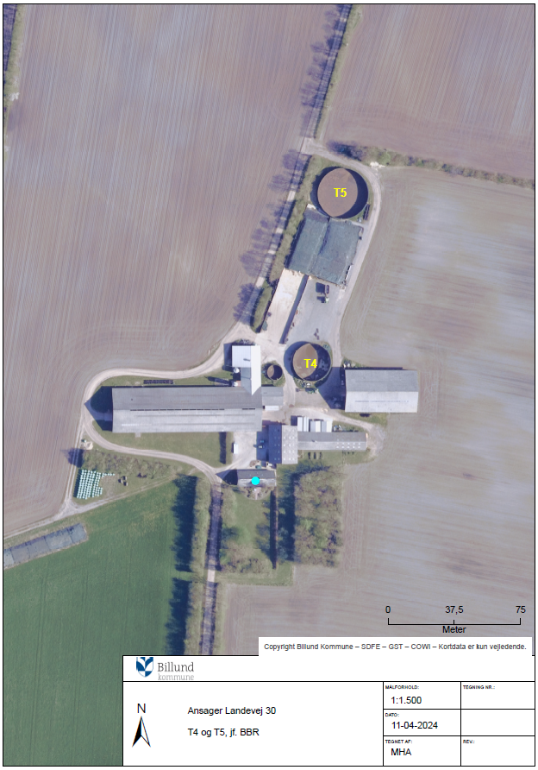

LBK nr. 520 af 01/05/2019. Lov om husdyrbrug og anvendelse af gødning m.v., med senere ændringer
Habitatdirektivet fra 1992 (Rådets direktiv 92/43/EØF om bevaring af naturtyper samt vilde dyr og planter med senere ændringer)

